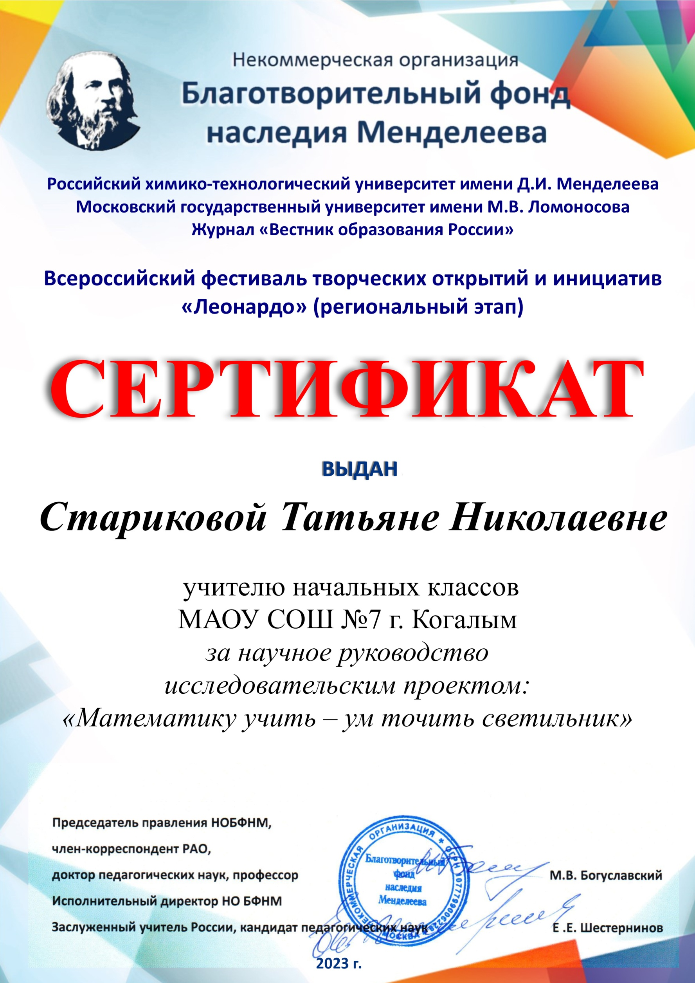

*«Математику учить – ум точить»*